System Technical Document

Sistem Kendali Mesin Pencacah Rumput berbasis Arduino Uno dan Aplikasi Android

Dibuat Oleh:

13320007 | Josua Panggabean
13320014 | Natasha Gabriela Sinaga
13320021 | Febri Sinaga

Untuk:
Institut Teknologi Del
Sitoluama, Laguboti

 |  | Institut Teknologi Del |  |  |  | 
No. Dokumen: STD-PA2-2022 |  |  | Versi: 1.1 | Tanggal: 14-04-2022 | Jumlah Halaman : 27

Lembar Pengesahan
Dokumen Teknis
Proyek Akhir II

Sistem Kendali Mesin Pencacah Rumput berbasis Arduino Uno dan Aplikasi Android

Oleh:
13320007 | Josua Panggabean
13320014 | Natasha Gabriela Sinaga
13320021 | Febri Sinaga

Sitoluama, 14 April 2022

Pembimbing
Pandapotan Siagian,ST,M.Eng
NIDN. 1018037401

DAFTAR ISI

1 Introduction 4
1.1 Purpose of Document 4
1.2 Scope 5
1.3 Definition,Acronim and Abbreviation 5
1.4 Identification and Numbering 6
1.5 Reference Documents 8
1.6 Document Summary 8
2 Current System Overview 10
2.1 Business Process 10
2.2 Procedures 11
2.3 Service Time 11
3 Target System Overview 12
3.1 Scope 12
3.2 Business Process 12
3.3 Procedures 13
3.4 Service Time 13
4 System General Description 14
4.1 High Level Architecture Design 14
4.2 Product Main Function 14
4.3 Users Characteristics 14
4.3.1 User-Group-1 15
4.3.2 User-Group-2 15
4.4 Constraints 15
4.5 System Environment 15
4.5.1 Development Environment 15
4.5.2 Operational Environment 16
5 Requirement Definition 17
5.1 Hardware Requirement 17
5.2 Software Requirement 17
5.3 Data Requirement 18
5.4 System Communication Interface 18
6 Design Description 19
6.1 Hardware Design 19
6.2 Software Design 20
7 Detail Design Description 21
7.1 Detail Function Descripsion 21
7.1.1 Function Spesification 1 21
7.1.2 Function Spesification 2 22
7.1.3 Function Spesification 3 22
DAFTAR PUSTAKA 23
LAMPIRAN 24

Introduction
Sebagian orang Indonesia bekerja sebagai produsen, tetapi banyak peternak yang memotong rumput dengan cara manual, maka produsen akan membutuhkan waktu untuk bekerja [1]. Peternak harus mencari rumput yang cukup setiap hari untuk pakan ternak. Peternak membutuhkan alat untuk membantu mereka memotong-memotong rumput dapat menghemat waktu dan tenaga. Sebuah alat pencacah rumput sangat dibutuhkan oleh peternak [2]. Mesin pencacah rumput ini harus memenuhi kebutuhan dan persyaratan peternak sapi dalam negeri. Agar dapat menghemat waktu dengan memotong rumput dan energi yang digunakan. Dalam pembuatan mesin pencacah rumput ini dibutukan pisau yang tajam, sehingga dapat memotong beberapa [3].
Selanjutnya, kami akan membangun mesin pencacah rumput ini dengan menggunakan system kendali berbasis microcontroller Arduino UNO dan dirancang sederhana dan system operasi yang sederhana.

Purpose of Document
Dokumen ini dibuat oleh tim pengembang dari sistem, yang ditulis berdasarkan spesifikasi kebutuhan dari pembuatan sistem yaitu kelompok yang akan mengoperasikan sistem yang dibuat. Selain itu dokumen ini juga sebagai dokumentasi dari sistem yang dibangun. Proses serta target sistem yang dibangun oleh pengembang akan didokumentasikan pada dokumen ini.
Pada dokumen ini juga akan dijelaskan analisis dan implementasi dalam pengerjaan proyek, dimulai dari dokumentasi pengerjaan proyek, desain sistem, alat dan bahan yang diperlukan dalam pengerjaan proyek, dan program yang dibuat untuk mengerjakan proyek. Tujuan dari pengerjaan proyek ini adalah untuk membuat sebuah mesin pencacah rumput guna untuk mempermudah para peternak. Peternak akan dimudahkan dalam proses pemotongan rumput yang akan diberikan kepada ternak.

Scope
Ruang lingkup untuk dokumen Proyek Akhir 2 ini akan dijelaskan tentang gambaran dan kebutuhan dalam perancangan sistem, gambaran mengenai bisnis proses dari sistema yang sedang berjalan saat ini dan juga bisnis proses yang akan dibangun dari sistem, lingkungan pengembangan sistem, batasan pengembangan sistem, spesifikasi dari sistem yang akan dibangun, dan data yang digunakan dalam mengembangkan sistem.

Definition,Acronim and Abbreviation
Pada bagian ini akan dijelaskan pengertian dari akronim, singkatan, dan juga istilah untuk mempermudah pemahaman dalam membaca dokumen ini.
Tabel 1. Definition
No | Istilah | Penjelasan
1. | Arduino | Komponen dari physical computing yang bersifat open source dirancang untuk memudahkan penggunaan alat elektronik dalam berbagai bidang
2. | User | Pengguna
3. | Hardware | Perangkat Keras

Tabel 2. Acronym
No | Acronym | Kepanjangan | Penjelasan
1 | ToR | Term of Reference | Term of References adalah merupakan dokumen yang berisi jadwal setiap kegiatan selama pengembangan sistem yang akan dibuat agar teratur dan terstruktur dengan baik.
2 | PiP | Project Implementation Plan | Project Implementation Plan adalah dokumen yang berisi rancangan kerja dan jadwal pembangunan Sistem
3 | MoM | Minutes of Meeting | Minutes of Meeting adalah  dokumen berisi hasil diskusi kelompok yang dilakukan bersama dosen pembimbing dari masing masing kelompok selama proses pengembangan sistem yang akan dibuat.
4 | SRS | Software Requirement Specification | Software Requirement Specification merupakan dokumen yang menjelaskan gambaran spesifikasi kebutuhan proyek yang akan dibangun.

Identification and Numbering
Aturan penamaan dan penomoran yang digunakan pada penulisan dokumen ini dapat dilihat pada Tabel 2.
Tabel 3. Identification dan Numbering
No. | Deskripsi Ketentuan
1. | Aturan penamaan dokumen dengan nama PiP-PA1-1920-D3TK09  XX : Nama dokumen  YY : Kategori proyek  ZZZZ : Tahun pembuatan proyek  AA : Nomor kelompok proyek
2. | Aturan penomoran dan penamaan bab dan sub-bab sebagai berikut.  - Untuk bab : 1, 2, 3  Contoh: 1 Introduction  - Sub-bab : 1.1, 1.2, 1.3  Contoh: 1.1 Purpose of Document
3. | Aturan penomoran dan penamaan tabel dan gambar sebagai berikut.  - Untuk Tabel : Tabel 1. Defenision  - Untuk Gambar: Gambar 1. BPMN  - Ukuran Font: 12  - Ukutan Font Judul: 12  - Jenis Font Judul: Times New Roman  - Jenis Font Caption Tabel: Times New Roman  - Jenis Font Caption Gambar: Times New Roman  - Ukuran Font Caption Tabel: 10 Bold  - Ukuran Font Caption Gambar: 10 Bold  - Jenis Font Deskripsi: Times New Roman  - Ukuran Font Deskripsi: 12

Reference Documents
Terdapat beberapa dokumen yang digunakan sebagai rujukan dari penulisan dokumen teknik Mesin Pencacah Rumput ini, yaitu sebagai berikut:
- ToR (Term of Reference)
ToR merupakan dokumen yang berisi kerangka awal pekerjaan yang akan dilaksanakan dan digunakan sebagai acuan pelaksanaan pembangunan proyek.
- PiP (Project Implementation Plan)
PiP merupakan dokumen yang menjelaskan rencana rancangan proyek yang akan dibangun.
- SRS (System Requirement Specifications)
SRS merupakan dokumen yang menjelaskan spesifikasi kebutuhan dari proyek.

Document Summary
Sistematika pembahasan dokumen STD ini sebagai berikut:
- Pada bab Introduction dijelaskan mengenai tujuan dari dokumen, scope(batasan), defenition, overview, identification dan reference document.
- Pada bab Current System Overview menggambarkan mengenai proses dari sistema yang berjalan saat ini. Proses dan waktu yang dibutuhkan pada sistem yang sedang berjalan saat ini serta ruang lingkup, proses berjalannya sistem, dan waktu yang dibutuhkan pada sistem yang sedang dibagun.
- Pada bab Target System Overview menggambarkan mengenai target dari sistema yang akan dibangun dan diterapkan. Proses dan waktu yang dibutuhkan pada sistem yang baru yang akan diterapkan, proses berjalannya sistem, dan keuntungan dari penerapan sistem yang baru.
- Pada bab System General Description, menggambarkan fungsi utama sistem yang dibangun, karakteristik dari penggunaan sistem, batasan dari sistem, serta lingkungan dalam pengembangan maupun dalam pengoperasian sistem tersebut.
- Pada bab Requirement Definition dijelaskan deskripsi antarmuka sistem, deskripsi fungsi pada sistem, dan gambaran data yang digunakan dalam pengembangan sistem serta batasan dalam pengembangan sistem.
- Pada bab Design Description menjalaskan tentang struktur data yang digunakan dalam pengembangan sistem ini.
- Pada bab Detail Design Description menjelaskan tentang rincian dan struktur dari komponen, alat dan perangkat yang dibutuhkan dalam pembuatan sistem, rangkaian setiap proses yang susun oleh tim pengembang untuk menjalankan sistem dalam memastikan bahwa sistem yang dibangun dapat diimpelentasikan sesuai rancangan yang dibuat pada dokumen sebelumnya.

Current System Overview
Pada bab ini dijelaskan deskripsi secara umum sistem yang saat ini sedang berjalan atau sedang digunakan (current system). Dalam kehidupan para peternak, terutama para peternak sapi, memotong rumput sangatlah penting bagi mereka untuk memberi makanan hewan ternaknya. Biasanya para peternak harus memotongi rumput menggunakan parang yang membuat waktu dan tenaga si peternak habis dan si peternak para peternak tidak menimbang berat rumput yang telah dia potong yang membuat peternak tidak dapat mengatur seberapa banyak yang dikonsumsi sapi setiap harinya.

Business Process
Pada bisnis proses menjelaskan bagaimana cara mendesain business process dan mendeskripsikan secara teknis bagaimana bisnis proses dieksekusi untuk keperluan otomasi. BPMN atau Business Process Model and Notation bisa digunakan sebagai tools untuk menjelaskan bagaimana cara mendesain proses bisnis.

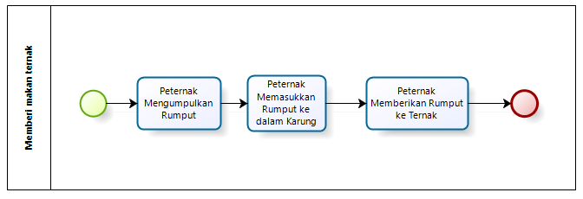
Gambar 1 current system

Procedures
- Peternak harus mengumpulkan rumput dengan cara memotong rumputnya dari tempat peternak mengambil rumput, misalnya semak-semak.
- Setelah terkumpul peternak memasukkan rumput yang sudah dikumpulkan kedalam karung untuk dibawa kepeternakan.
- Potongan rumput yang dikumpulkan di berikan kepada sapi.

Service Time
Proses untuk melakukan pemotongan rumput memerlukan waktu satu hari karena peternak harus menumpulkan dan memotong semua rumput yang banyak secara manual, lalu mengumpulkan kembali rumput yang sudah dipotong yang berantakan.

Target System Overview
Mesin Pencacah Rumput menggunakan Arduino Uno dan Wifi Controller ini akan mengotomatisasi efisiensi kinerja dari para peternak sapi. Dari kasus yang ada, maka sistem baru harus dipertimbangkan yang berfungsi untuk mengefisiensikan proses pemotongan rumput. Sehingga gagasan inovasi sistem Mesin Pencacah Rumput menggunakan Arduino Uno dan Wifi Controller ini akan mengefisiensikan kinerja dari peternak sapi. Sistem ini diharapkan mampu mengatasi pemotongan rumput yang sebelumnya tidak otomatis. Target sistem yang diharapkan dari pengembangan sistem ini adalah sistem tersebut dapat bekerja sesuai dengan prosedur yang diinginkan.

Scope
Adapun ruang lingkup sistem ini adalah yang akan dibuat adalah Mesin Pencacah Rumput menggunakan Arduino Uno dan Wifi Controller. Aktor akan melakukan pengumpulan rumput untuk objek yang akan dicacah, selanjutnya Arduino Uno akan bekerja sebagai microcontroller. Aplikasi android akan bekerja sebagai sistem kendali. Sedangkan motor AC berfungsi sebagai penggerak mata pisau pemotong rumput.

Business Process
Pada business process akan dijelaskan tentang prosedur untuk menggunakan sistem yang kami bangun.

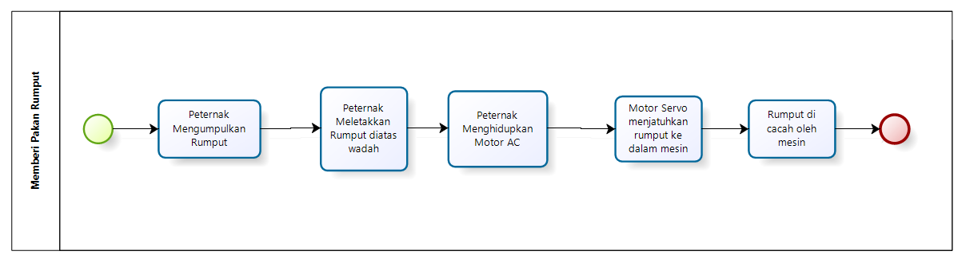
Gambar 2 Target System Overview

Procedures
Berikut adalah prosedur dengan adanya sistem yang akan kami bangun.
- Peternak mengumpulkan rumput.
- Peternak akan meletakan rumput yang dikumpulkan keatas wadah
- Peternak menghidupkan motor AC
- Motor Servo menjatuhkan rumput ke dalam mesin.
- Rumput di cacah oleh mesin

Service Time
Dengan adanya Sistem Kendali Mesin Pencacah Rumput ini, diharapkan dapat mempersingkat waktu 2 sampai 3 jam untuk mencacah rumput yang disudah dikumpulkan.

System General Description

High Level Architecture Design
Arsitektur pada sistem merupakan model konseptual yang menjelaskan struktur dan perbandingan dari suatu sistem. Arsitektur pada sebuah sistem juga mempresentasikan suatu struktur dari sistem yang dibuat.

Gambar 3 Design System

Product Main Function
Adapun fungsi dari Mesin Pencacah Rumput ini adalah untuk mempermudah para peternak, dimana pada saat peternak ingin memotong rumput mesin ini akan melakukannnya dengan efisien dan dengan waktu yang cukup singkat.

Users Characteristics
Karakteristik pengguna ini berisi tentang pendeskripsian pengguna dalam melakukan implementasi pemotongan rumput.
No | Pengguna | Pekerjaan | Hak Akses
1 | User/Peternak | Peternak akan memotong rumput dengan mesin yang telah dibuat. | Mencacah rumput yang masih utuh sehingga dapat menghasilkan cacahan rumput yang kecil-kecil.

User-Group-1
Description of User : pengguna sebagai pengguna produk
Role : Peternak
Prerequisit : pengguna harus mengetahui carca menggunakannya.
Task description : Memastikan rumpur sudah terpotong dan dapat diberikan ke ternak

User-Group-2
Description of User : Developer sebagai pembangun dan pengembang
Role : Developer
Prerequisit : Developer akan mengecek dan menperbaiki sistem
Task description : Memastikan rumpur sudah terpotong dan dapat diberikan ke ternak

Constraints
Ada kendala dan batasan yang dimiliki oleh system ini, yaitu:
- Kesulitan dalam mengatur kecepatan Motor AC
- Kesulitan dalam menahan beban lebih dari 10kg

System Environment
Pada system Environment akan dijelaskan mengenai lingkungan pengembangan dan lingkungan operasional dimana system akan dikembangkan dalam pengembangan mesin pencacah rumput ini.

Development Environment
Dalam sistem Mesin Pencacah Rumput yang akan dibangun ini, dalam menjalankannya harus memiliki aplikasi dengan ketentuan spesifikasi.
Server : -
Operating System : Arduino, Windows 10
Tools : Arduino Terminal.

Spesifikasi perangkat keras yang digunakan dalam membangun sistem:
- Arduino Uno
- Motor DC
- Motor AC
- Motor Driver
- Load Cell 10 kg
- Esp826
- Kabel jumper
- Motor Servo
- Triplek

Operational Environment
System Kendali Mesin Pencacah Rumput berbasis Arduino dan Wifi Controller yang dibangun dapat melakukan pemotongan rumput secara otomatis. Spesifikasi teknis sistem otomatis ini dapat berfungsi dengan memotong rumput yang masih utuh menjadi halus.

Requirement Definition
Requirement merupakan gambaran dari layanan (services) dan batasan bagi sistem yang akan dibangun oleh tim pengembang. Berisi pernyataan/gambaran pelayanan yang disediakan oleh sistem, batasan-batasan dari sistem dan dapat juga berupa definisi matematis fungsi dari sistem tersebut.

Hardware Requirement
Antarmuka perangkat keras yang butuhkan untuk membangun sistem mesin pencacah rumput dengan sistem yang sangat penting.
Adapun komponen perangkat keras yang dibutuhkan yaitu:
No. | Komponen | Deskripsi
1. | Monitor | Memprogram sistem, melakukan monitoring
2. | Keyboard | Memasukkan data kedalam sistem
3. | Mouse | Memindahkan objek ke suatu tempat ke tempat lain, sebagai pengotrol kursor
4. | Arduino UNO | Digunakan untuk menjalankan program
5. | Servo | Untuk mendorong beban
6. | Kabel USB | Untuk menghubungkan Arduino ke PC

Software Requirement
Perangkat lunak yang digunakan dalam merancang dan megimplementasikan system terdiri dari:
- Solidworks
- Arduino IDE
- Library
- Android (Blynk)
- Fritzzing
- Diagram.oi

Data Requirement
Sistem ini akan mengelola data terkait keinginan masyarakat atau user untuk melakukan pemotongan rumput dengan otomatis, Pada bagian ini akan digambarkan data yang dibutuhkan dalam pengembangan aplikasi.

System Communication Interface
Communication interface dibutuhkan untuk untuk mengoperasikan sistem. Gambaran komunikasi antara komponen system akan dijelaskan di bawah ini.
- Komunikasi antara Arduino dengan Wifi Controller
Cara berkomunikasi Arduino dengan Wifi Controller adalah wifi akan mengirimkan sinyal untuk menghidupkan atau mematikan sistem yang telah di buat di dalam Arduino Uno. Kemudian sinyal itu dapat dikirmkan melalui HP atau Laptop.
- Komunikasi antara Arduino dengan sensor berat, Motor AC, dan Motor DC.
Cara berkomunikasi arduino dengan sensor berat adalah sensor berat terhubung pada arduino. Disaat rumput telah diletakan di atas sensor berat maka sensor berat akan mendeteksi berat rumpt. Kemudian data berat rumput yang telah dideteksi akan menggerakan motor AC dan Motor DC untuk memotong rumput yang akan di masukan.
- Komunikasi antara arduino dengan perangkat (Servo)
Cara berkomunikasi arduino dengan perangkat servo adalah servo terhubung pada arduino. Disaat waktu telah dideteksi sebuah benda maka servo akan bergerak untuk mendorong mendorong rumput masuk kedalam mesin yang terdapat mata pisau pemotong rumput 3 gigi.

Design Description
Pada bab ini akan dijelaskan deskripsi dari desain Mesin Pencacah Rumput. Baik itu berupa desain perangkat keras maupun desain perangkat lunak.

Hardware Design

Gambar 4 Design System

Pada desain perangkat keras seperti gambar diatas, Arduino merupakan perangkat utama yaitu sebagai pusat pengontrol sistem. Arduino akan terhubung dengan beberapa komponen lainnya.

Berikut ini adalah gambaran design yang kami bangun.
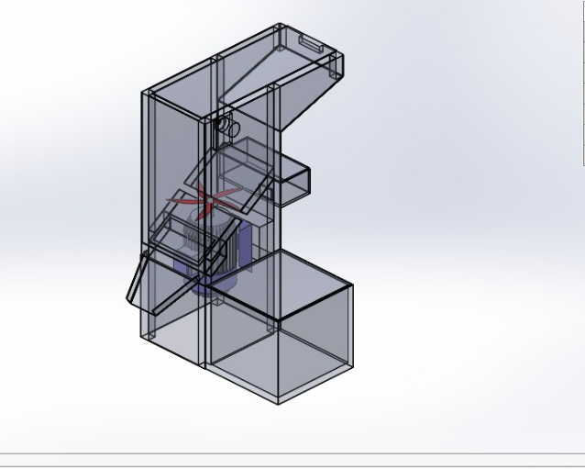
Gambar 5 Hardware Design
Gambar dibawah ini adalah hasil dari sistem yang telah kami bangun, yang akan menjadi hasil final dari Proyek Akhir 2 kami.
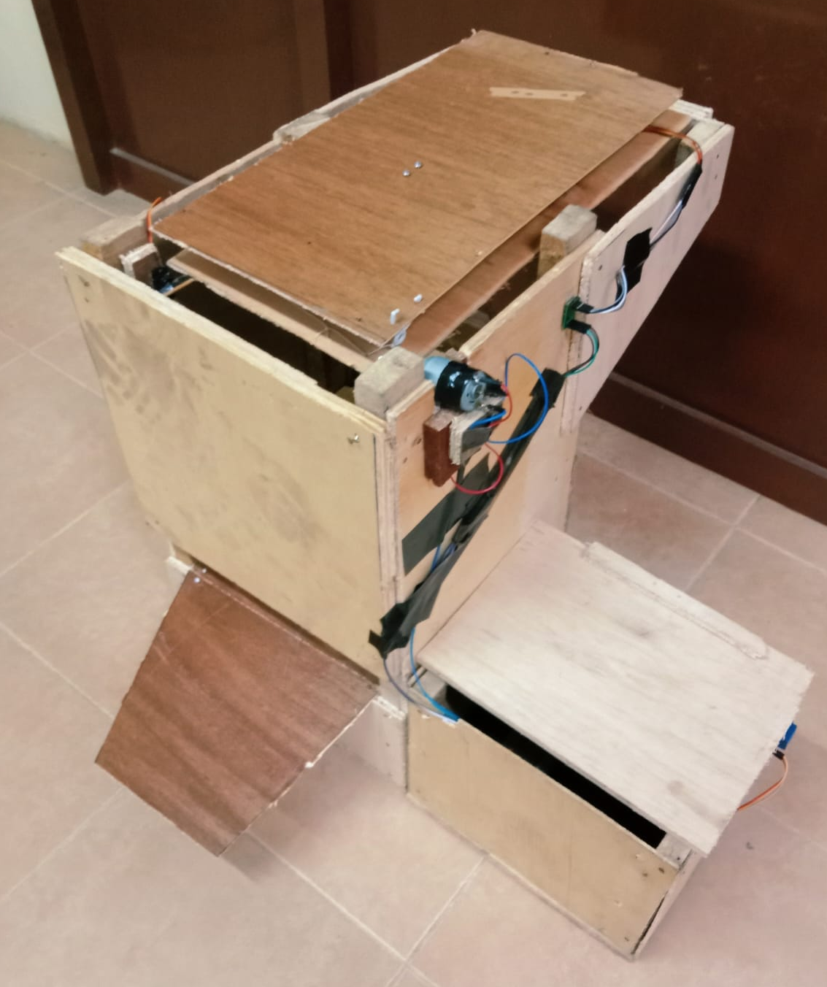
Gambar 5 Final Hardware Design

Software Design
Software desain yang kami buat dalam sistem kami ini bukan merupakan sebuah aplikasi tetapi akan langsung tertampul di PC atau layar monitor sistem. Interface ini merupakan kondisi sistem saat ini, dikatakan demikian dikarenakan akan menampilkan bagaimana sistem sedang bekerja.

Detail Design Description
Pada bagian ini akan dijelaskan mengenai deskripsi rinci dari fungsi yang ada pada sistem prototype yang digunakan.

Detail Function Descripsion
Subbab ini menjelaskan tentang deskripsi detail dari setiap fungsi yang terdapat dalam sistem.

Function Spesification 1
Identifikasi/Nama : Load Cell 10kg
Deskripsi Isi : Untuk mengatur berat rumput yang akan dicacah.

void loop() {

Serial.print("Berat");
float berat= scale.get_units(25);
if(berat<=0.1)
{
berat=0.0;
}
Serial.println(berat,1);

if (berat<1000)
{
lcd.clear();
lcd.setCursor(0, 0);
lcd.print("SILAHKAN TIMBANG");
lcd.setCursor(0, 1);
lcd.print("Berat= ");
lcd.print(berat,1);
lcd.print(" g");

}

else if (berat>=1000)
{
lcd.clear();
lcd.setCursor(0, 0);
lcd.print("SILAHKAN TIMBANG");
float hasil=berat/100;
lcd.setCursor(0, 1);
lcd.print("Berat= ");
lcd.print(hasil);
lcd.print(" kg");
}

scale.power_down();
delay(2000);
scale.power_up();

Function Spesification 2
Identifikasi/Nama : Motor DC
Deskripsi Isi : Untuk menjatuhkan rumput dari load cell ke sistem.

if ( berat <= 100){
digitalWrite(enA, 0);
digitalWrite(in1, LOW);
digitalWrite(in2, HIGH);
}

else if (berat >= 101){
digitalWrite(enA, 5);
digitalWrite(in1, HIGH);
digitalWrite(in2, LOW);
}

Function Spesification 3
Identifikasi/Nama : Motor AC
Deskripsi Isi : Untuk mengatur kecepatan

if( berat <= 1000){
analogWrite(relay, 0);
relayFAN = 0;
}

else if ( berat >= 1000 && berat <= 5000){
analogWrite(relay, 900);
relayFAN = 100;
}

else if ( berat >= 5000 && berat <= 10000){
analogWrite(relay, 500);
relayFAN = 70;
}
else if (berat >= 10000 ){
analogWrite(relay, 1023);
relayFAN = 35;
}
}

DAFTAR PUSTAKA

[1] U. Panjaitan, “Perancangan mesin pencacah rumput multifungsi dengan metode Vdi 2221,” Presisi J. Tek. Mesin, vol. 22, no. 1, pp. 65–78, 2020.
[2] M. Arfiyanto, Perancangan mesin pencacah rumput pakan ternak, vol. 5, no. 1. 2012.
[3] Margono, N. T. Atmoko, B. H. Priyambodo, Suhartoyo, and S. A. Awan, “Rancang bangun mesin pencacah rumput untuk peningkatan efektivitas konsumsi pakan ternak di Sukoharjo,” Abdi Masya, vol. 1, no. 2, pp. 72–76, 2021, doi: 10.52561/abma.v1i2.132.

LAMPIRAN

Berikut ini adalah code program yang kami gunakan untuk system ini :

#include "HX711.h"
#include <Wire.h>
#include <LiquidCrystal_I2C.h>
#define enA 9
#define in1 4
#define in2 5

// HX711 circuit wiring
float hasil, berat ;
int motorSpeedA = 0;
int motorSpeedB = 0;
int relay = 6;
const int LOADCELL_DOUT_PIN = 3;
const int LOADCELL_SCK_PIN = 2;
int relayFAN;

LiquidCrystal_I2C lcd(0x27, 16, 2);
HX711 scale;

void setup() {
pinMode(enA, OUTPUT);
pinMode(in1, OUTPUT);
pinMode(in2, OUTPUT);
pinMode(relay, OUTPUT);
Serial.begin (9600);

Serial.println("Pastikan Tidak Ada Beban");
lcd.begin();
lcd.backlight();
scale.begin(LOADCELL_DOUT_PIN, LOADCELL_SCK_PIN);
scale.set_scale(440.0); // this value is obtained by calibrating the scale with known weights; see the README for details
scale.tare(50); // reset the scale to 0
Serial.println("Silahkan Untuk Menimbang");
}

void loop() {

Serial.print("Berat");
float berat= scale.get_units(25);
if(berat<=0.1)
{
berat=0.0;
}
Serial.println(berat,1);

if (berat<1000)
{
lcd.clear();
lcd.setCursor(0, 0);
lcd.print("SILAHKAN TIMBANG");
lcd.setCursor(0, 1);
lcd.print("Berat= ");
lcd.print(berat,1);
lcd.print(" g");

}

else if (berat>=1000)
{
lcd.clear();
lcd.setCursor(0, 0);
lcd.print("SILAHKAN TIMBANG");
float hasil=berat/100;
lcd.setCursor(0, 1);
lcd.print("Berat= ");
lcd.print(hasil);
lcd.print(" kg");
}

scale.power_down();
delay(2000);
scale.power_up();

if ( berat <= 100){
digitalWrite(enA, 0);
digitalWrite(in1, LOW);
digitalWrite(in2, HIGH);
}

else if (berat >= 101){
digitalWrite(enA, 5);
digitalWrite(in1, HIGH);
digitalWrite(in2, LOW);
}

if( berat <= 1000){
analogWrite(relay, 0);
relayFAN = 0;
}

else if ( berat >= 1000 && berat <= 5000){
analogWrite(relay, 900);
relayFAN = 100;

}

else if ( berat >= 5000 && berat <= 10000){
analogWrite(relay, 500);
relayFAN = 70;
}

else if (berat >= 10000 ){
analogWrite(relay, 1023);
relayFAN = 35;
}
}

